Colegio República Argentina
O’Carrol # 850- Fono 72- 2230332
Rancagua
HISTORIA 3° SEMANA 3 DEL 30 DE MARZO AL 3 DE ABRIL
Asignatura: Historia Curso: Terceros Años
Introducción:
Estimadas familias, junto con saludar, entregamos instrucciones para el trabajo colaborativo que realizaremos durante esta semana en la asignatura de Historia, centraremos nuestra atención ubicación espacial, para reforzar antes de seguir avanzando.

Las actividades que realizaremos estarán en una guía de trabajo, sin embargo, si no es posible imprimir, basta que las preguntas que se indican sean copiadas y respondidas en el cuaderno.

Los links que aparecen al final, son sólo de apoyo y no resultan indispensables para desarrollar las actividades, por lo que, si no los pueden descargar, no afectará el aprendizaje de las niñas.
En cuanto al trabajo en sí, solicitamos puedan escribir en el cuaderno la fecha en que se realiza el trabajo y el objetivo de la clase, solicitamos también escribir el nombre y registrar la firma de quien apoya el trabajo en casa.
Desde ya agradecemos su apoyo y la disposición para poder avanzar pedagógicamente, todo en función de nuestras estudiantes.

Éxito y estaremos atentos como Docentes para responder cualquier duda.

OA 6:
Ubicar personas, lugares y elementos en una cuadrícula, utilizando líneas de referencia y puntos cardinales.

Contenidos:

Líneas de referencia o puntos de referencia.
Puntos cardinales.
Cuadrícula.

Es importante que leas y comprendas los siguientes conceptos:

- Coordenadas: Las coordenadas son un par de datos ordenados que permiten ubicar con exactitud un lugar en la superficie de la Tierra, un mapa o un plano. Pueden servir para ubicar una cuadrícula o la intersección de 2 líneas de referencia.

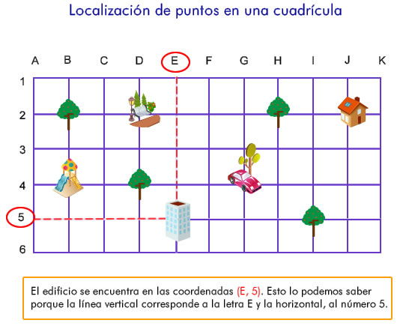
Ejemplo

El auto se encuentra en la cuadrícula (A,4).

- Puntos Cardinales: Los Puntos Cardinales son las cuatro direcciones que forman el sistema de referencia cartesiano, y representan la orientación en un mapa o nuestra orientación en la superficie terrestre. Los puntos cardinales mayormente usados son: Norte, Sur, Este, Oeste.

- Líneas de referencia o puntos de referencia: Se refiere al espacio que ocupa un lugar y/u objeto respecto a otro.

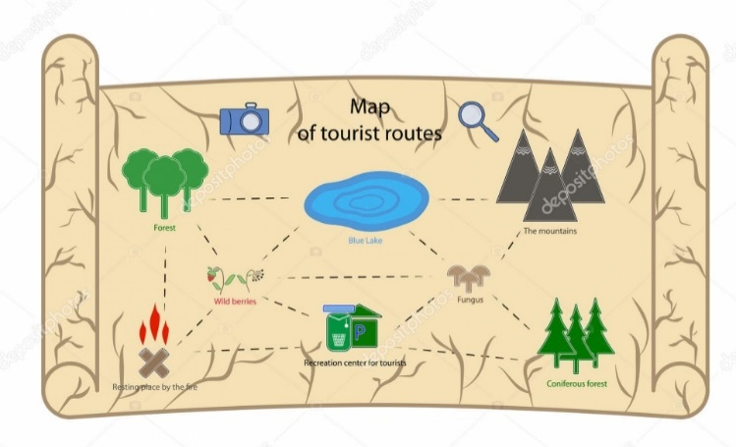
La laguna está a la izquierda de las montañas, también se pueden usar puntos cardinales, la laguna está al oeste de las montañas.

Si tienes la posibilidad observa los siguientes links de apoyo:
https://www.youtube.com/watch?v=u93WWdqSBy8

